Fecha: 26 de febrero de 2013

Boletín de prensa Nº 664

Alcalde rendirá cuentas ante el Concejo Municipal

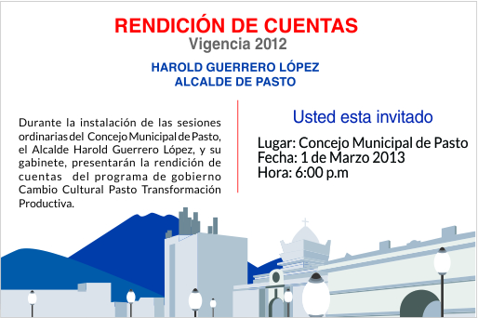

Este viernes 1 de marzo a partir de las 6.00 de la tarde durante la instalación de las sesiones ordinarias del Concejo Municipal de Pasto, el alcalde Harold Guerrero López, acompañado de su gabinete, rendirá cuentas de lo que ha sido su plan de desarrollo Pasto Transformación Productiva.

El mandatario presentará las gestiones que durante el año 2012 se lograron ante el Gobierno Nacional y que representan cuantiosas inversiones en proyectos y acciones encaminados a construir mejores condiciones de vida para los habitantes de Pasto. Así mismo, el avance de las siete líneas estratégicas contempladas en el plan de desarrollo.

El Alcalde invita a la comunidad en general y medios de comunicación a participar de este ejercicio de transparencia en la gestión pública.

“Mujer tenías que ser” porque transformas el mundo

Para conmemorar el Día Internacional de la Mujer, la Alcaldía de Pasto, las dependencias de la administración, la Gobernación de Nariño, el Fondo de Población de las Naciones Unidas, UNFPA, Ventana de Paz, Sepal, entre otras entidades; realizarán durante una semana, la actividad denominada “Mujer tenías que ser” porque transformas el mundo.

Esta actividad liderada por la gestora social del municipio de Pasto, Patricia Mazuera del Hierro, busca convocar al género femenino y a la comunidad en general, en torno a jornadas educativas, deportivas y lúdicas; además de reconocer el papel de la mujer para transformar su entorno.

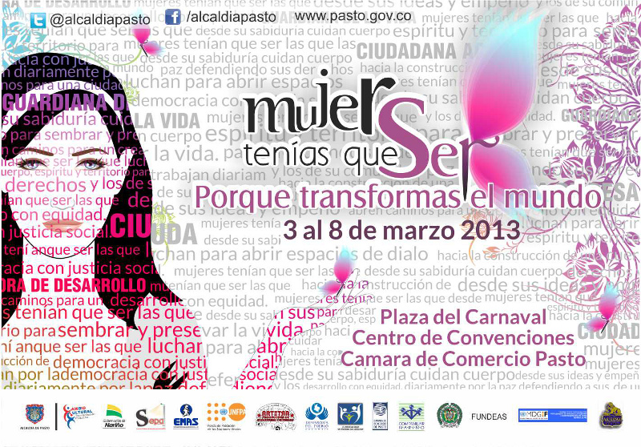

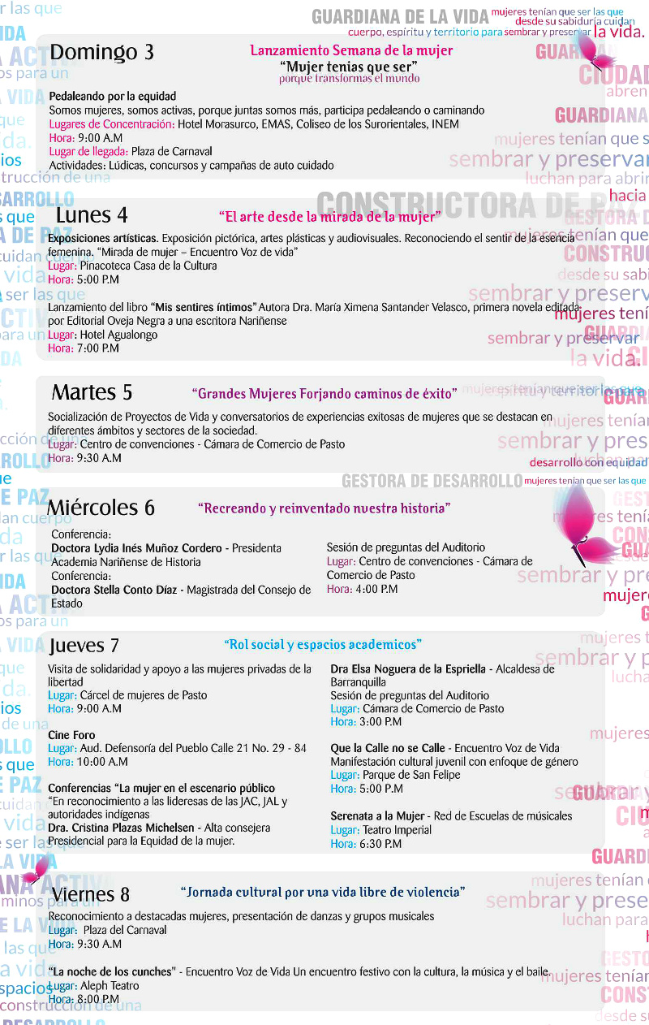
Comunidades vulnerables se formarán en artes y oficios

Con el objetivo de mejorar la calidad de vida de la población vulnerable, en situación de desplazamiento y en extrema pobreza, la Alcaldía de Pasto y la Secretaría de Desarrollo Económico y Competitividad a través de la Subsecretaría de Fomento, iniciará el proceso de formación periodo 2013 en el Centro Empresarial Escuela de Artes y Oficios en diferentes líneas de aprendizaje.

La iniciativa busca una formación pertinente en oficios que a futuro les generen mejores ingresos a estas comunidades. El proceso de formación favorecerá a 544 personas quienes inician clases el 27 de febrero en diferentes oficios así:

Confecciones 157 alumnas
Gastronomía 180 alumnas
Manualidades 100 alumnas
Manicure-pedicure 107 alumnas

El Secretario encargado de Desarrollo Económico y Competitividad, Henry Javier Segura Hidalgo, manifestó que los cursos no tienen ningún costo para el grupo vulnerable en condición de extrema pobreza o desplazamiento. Mayor información dirigirse a la Escuela de Artes y Oficios ubicada en el sector de la Casona de Taminango.

Renovación del Consejo Territorial de Planeación Municipal

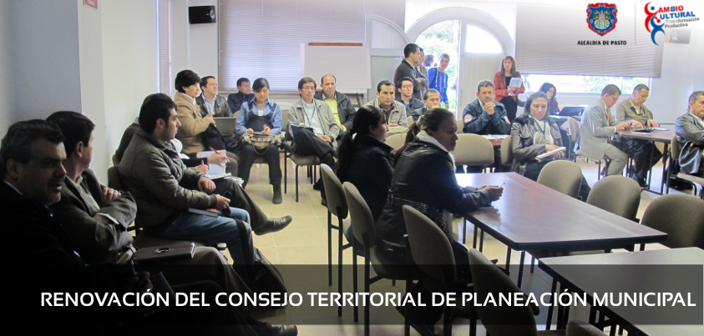
Con el fin de renovar el Consejo Territorial de Planeación Municipal, la administración municipal hace un llamado a las distintas organizaciones sociales, gremios, entidades públicas y privadas, fundaciones y demás fuerzas vivas de la comunidad para que participen en este proceso.

En cumplimiento de la normatividad, dicho consejo debe tener representantes del sector comercial y servicios, de los microempresarios, organizaciones no gubernamentales, de las JAC urbanas y rurales.

También participarán representantes de los estudiantes de secundaria, las instituciones de educación pública y privadas y para el desarrollo científico y tecnológico. La norma contempla también que se abra la participación a representantes de las organizaciones de población en condición de desplazamiento, de las juventudes, representantes de comunidades LGTB y un representante de la población con discapacidad.

La conformación de las ternas deberá comunicarse por escrito al despacho del alcalde Harold Guerrero López, ubicado en el CAM – Sector Anganoy a más tardar el día (1) de marzo del año en curso.

Socializan proyecto de producción de cuy

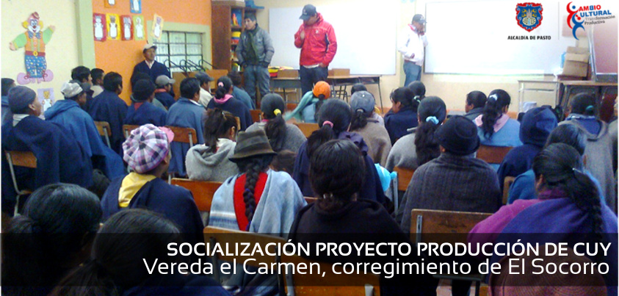

Con los habitantes de la vereda El Carmen en el corregimiento de El Socorro, el secretario de Agricultura, Jairo Rebolledo y el subsecretario, Luis Efrén Delgado; se llevó a cabo la socialización del proyecto para fortalecer la cadena productiva del cuy.
Este proceso tiene por objetivo mejorar las condiciones económicas de los campesinos y lograr que los favorecidos establezcan como grupo asociativo, informó el funcionario Jairo Rebolledo quien agregó que la comercialización del producto está garantizada en la capital de Nariño.

El 15 de marzo los funcionarios de la Secretaría de Agricultura se reunirán nuevamente con el fin de elegir la junta directiva y socializar los estatutos que regirán a la asociación.

Inician mejoramiento de vías rurales

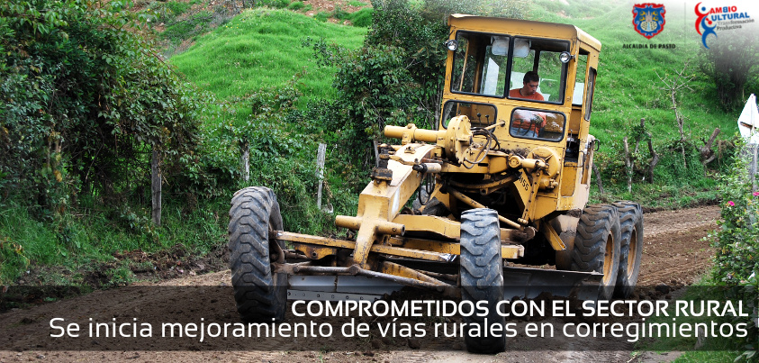

La Alcaldía de Pasto a través de la Secretaría de Infraestructura y la Subsecretaría de Infraestructura Rural, inicio el mejoramiento de vías rurales en los corregimientos de Pasto. Los primeros sectores favorecidos fueron Genoy y Mapachico y se llegará a once sectores más como se había anunciado en la rendición de cuentas de cabildos el año pasado.

Dentro del presupuesto se tiene unos rubros destinados a adecuar las vías rurales, afirmó el subsecretario de Infraestructura Rural, Wilson Armando Realpe, quien además señaló que son cuatrocientos kilómetros de vías principales que se encuentran deterioradas y que se esperan recuperar en lo corrido de este año.

La Secretaría de Infraestructura hace un llamado para que la comunidad de la zona rural participe activamente de estas jornadas que seguirán desarrollándose en los diferentes corregimientos. El miércoles 27 de febrero se realizará la minga en el corregimiento de Anganoy y el jueves 28 en el corregimiento de Buesaquillo.

Se llevó a cabo la primera mesa de Consejo de Seguridad Vial

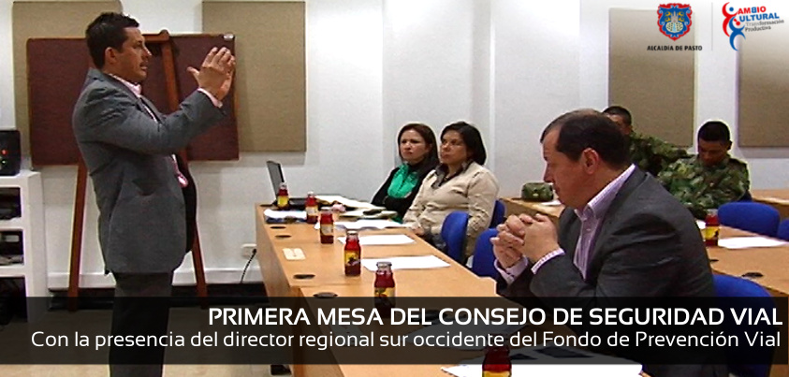

Se llevó a cabo a la primera mesa de trabajo del Consejo Municipal de Seguridad Vial que contó con la presencia del director regional sur occidente del Fondo de Prevención Vial, James Gómez González.

Esta iniciativa de la Alcaldía de Pasto y ejecutada a través de la Secretaría de Tránsito y Transporte, tiene como objetivo desarrollar el plan de seguridad vial que permitan a futuro que la Ciudad brinde mejores condiciones en el tema de movilidad.

Los frentes de trabajo que debe contener el plan son: el comportamiento humano, la institucionalidad, la infraestructura, equipos y vehículos y atención a emergencias con lo que se contribuye a la disminución de accidentes y heridos.

Este primer acercamiento en donde participaron las entidades públicas y privadas, es un llamado articular la responsabilidad para aportar a las líneas de acción como lo afirmó Alejandra Palacios, integrante del equipo de seguridad vial de la Secretaría de Tránsito y Transporte, quien además señaló que es importante que todos los actores tanto del sector público como privado que hacen parte de esta iniciativa, contribuyan a salvar vidas.

Vocales de las comunas de Pasto presentan informe de gestión

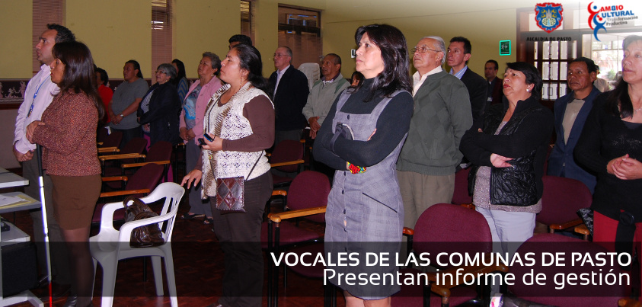

La Alcaldía de Pasto a través de la Secretaría de Desarrollo Comunitario con el fin de garantizar transparencia en la ejecución de los recursos y fortalecer el proceso de control social, desarrolló el comité de evaluación del trabajo adelantado por los vocales de los servicios públicos domiciliarios.

El objetivo de esta reunión fue presentar un informe de gestión del año pasado de cada comuna y planificar lo que se desarrollará durante este año.

En esta jornada se determinó que comuna no cuenta con un comité de control, afirmó la secretaria de Desarrollo Comunitario, Patricia Narváez, quien manifestó que se convocará a la comunidad de estos sectores para realizar el proceso de planeación.

Pasto Transformación Productiva

María Paula Chavarriaga Rosero
Jefe Oficina de Comunicación Social
Alcaldía de Pasto

